Due Day：2020/4/6 Monday, 12:00

Student ID： 4107056019 ， Name： 廖柏丞

1. 利用上課所學，了解暫存器(Register)傳值，以及簡單的指令操作。

|  |
| --- |
| .code  main PROC  mov eax, 10011b ; 學號末兩碼二進位  mov ebx, 6019 ; 學號末四碼十進位  mov ecx, 1783h ; 學號末四碼十六進位  add EAX, EBX ; 把(eax的值加ebx的值)-ecx的值 放到edx  sub EAX, ECX  mov EDX, EAX  INVOKE ExitProcess, 0  main ENDP  END main |

1. 利用Visual Studio 的除錯介面，觀察並說明程式執行時所使用的暫存器的狀況，並截圖放置在下方協助說明。

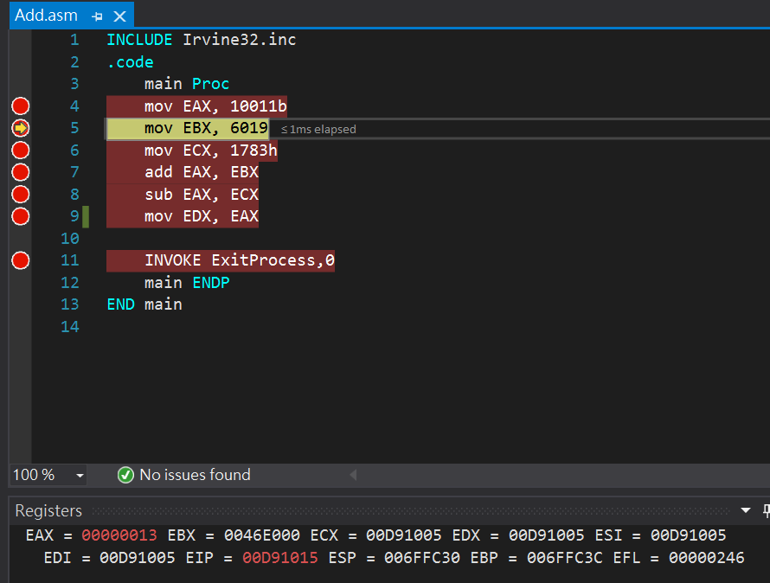

第四行將 1011b 存至暫存器 EAX 監控視窗以16進位表示 00000013

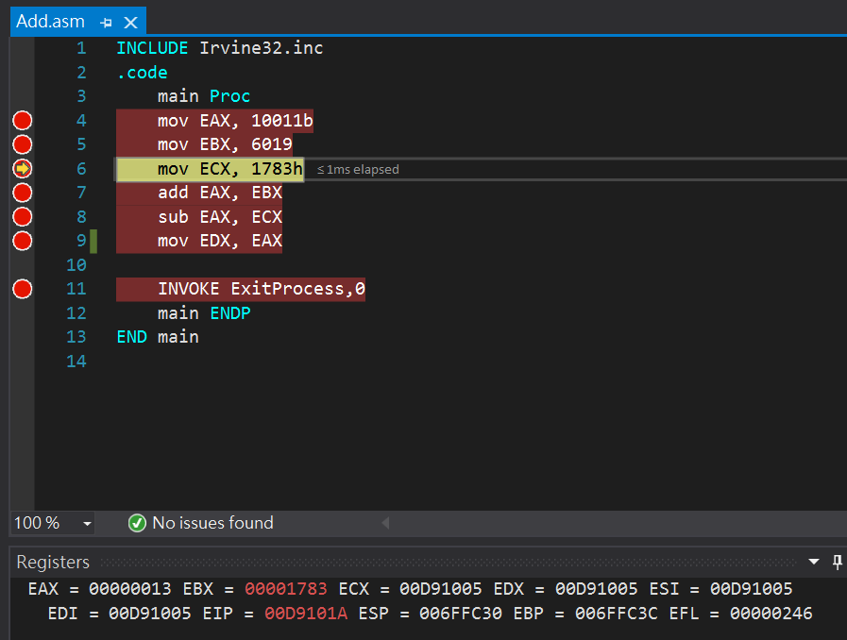

第五行將 6019 存至暫存器 EBX 監控視窗以16進位表示 00001783

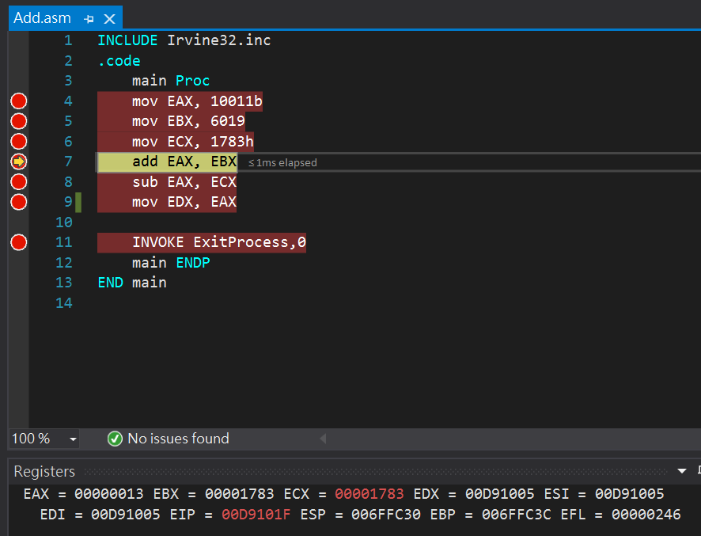

第六行將 1783h 存至暫存器 ECX 監控視窗以16進位表示 00001783

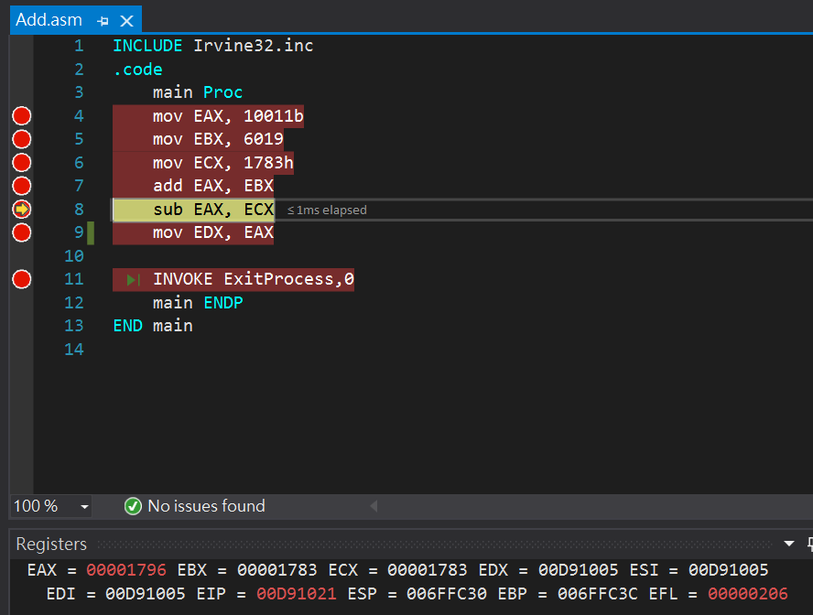

第七行將暫存器 EBX的值加到 EAX 中

即 00000013h + 00001783h

因此 EAX 變為 00001796h

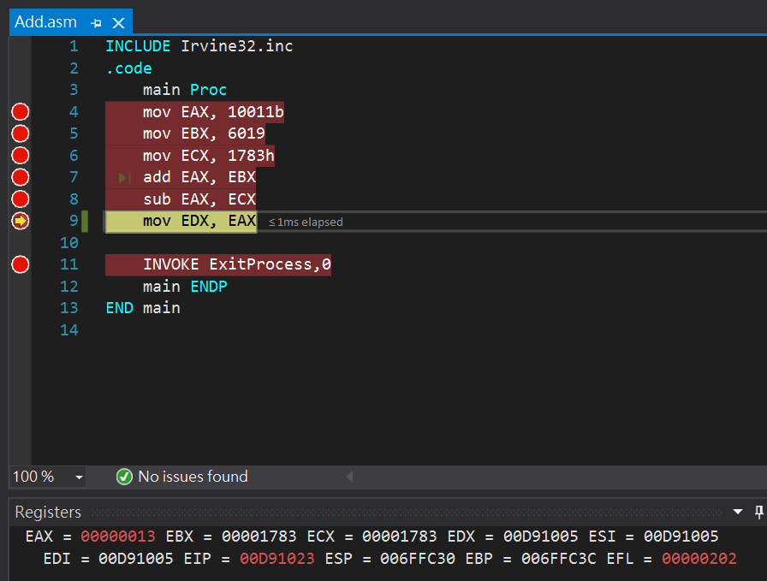

第八行將暫存器 EAX的值減去 ECX

即 00001796h – 00001783h

因此 EAX 變回 00000023h

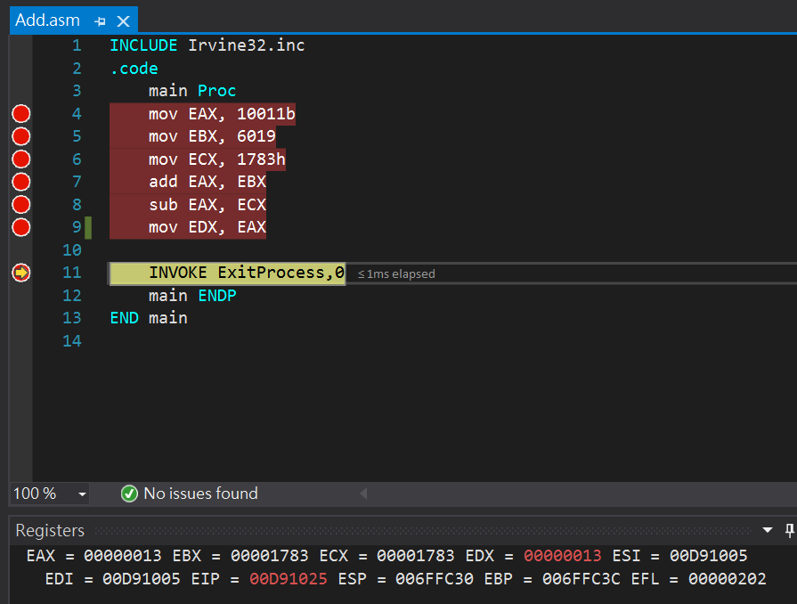

第九行將 暫存器 EAX 的值複製到 EDX